UBND TỈNH HÀ NAM  SỞ GIÁO DỤC VÀ ĐÀO TẠO  ĐỀ CHÍNH THỨC  (Đề thi gồm 01 trang) | KỲ THI TUYỂN SINH LỚP 10 THPT CHUYÊN  NĂM HỌC 2023 - 2024  Môn: Toán (Đề chung)  Thời gian làm bài: 120 phút, không kể thời gian giao đề

Câu I. (2,0 điểm)
1. Rút gọn biểu thức
2. Cho biểu thức (với ).
a) Rút gọn biểu thức
b) Tìm tất cả các số nguyên để đạt giá trị nguyên.

Câu II. (1,5 điểm)
1. Giải phương trình
2. Giải hệ phương trình

Câu III. (1,5 điểm) Trong mặt phẳng tọa độ cho parabol có phương trình , đường thẳng có phương trình (với là tham số) và đường thẳng có phương trình (với là tham số).
1. Tìm để đường thẳng và đường thẳng vuông góc với nhau.
2. Chứng minh đường thẳng luôn cắt parabol tại hai điểm phân biệt với mọi . Gọi (với ), tìm tất cả các giá trị của tham số sao cho

Câu IV. (4,0 điểm) Cho đường tròn . Từ điểm bên ngoài đường tròn kẻ hai tiếp tuyến với đường tròn ( là các tiếp điểm). Lấy điểm trên cung nhỏ (không nằm chính giữa cung , khác và ). Gọi lần lượt là hình chiếu vuông góc của trên các đường thẳng .
1. Chứng minh tứ giác nội tiếp đường tròn.
2. Chứng minh rằng
3. Gọi là giao điểm của và , là giao điểm của và . Chứng minh
4. Đường tròn ngoại tiếp hai tam giác và cắt nhau tại điểm thứ hai ( khác ). Chứng minh đường thẳng đi qua trung điểm của đoạn thẳng .

Câu V. (1,0 điểm) Cho là các số không âm thỏa mãn . Chứng minh:
--- HẾT---

SỞ GIÁO DỤC VÀ ĐÀO TẠO  TỈNH HÀ NAM | KỲ THI TUYỂN SINH LỚP 10 THPT CHUYÊN  Năm học: 2023-2024  (Hướng dẫn chấm thi có 05 trang)
  ĐỀ CHÍNH THỨC
HƯỚNG DẪN CHẤM MÔN TOÁN (ĐỀ CHUNG)
Ghi chú:
- Điểm toàn bài không làm tròn.
- Các cách giải khác mà đúng cho điểm tương đương.

Nội dung | Điểm
Câu I (2,0 điểm) .
1. (1,0 điểm) Rút gọn biểu thức
 | 0,5
 | 0,25
 | 0,25
2. (1,0 điểm) Cho biểu thức (với ).
a) (0,5 điểm) Rút gọn biểu thức
 | 0,25
 | 0,25
b) (0,5 điểm) Tìm tất cả các số nguyên để đạt giá trị nguyên.
đạt giá trị nguyên | 0,25
(thỏa mãn điều kiện ).  (thỏa mãn điều kiện ). | 0,25
Câu II (1,5 điểm).
1. (0,75 điểm) Giải phương trình
 | 0,25
Phương trình có hai nghiệm phân biệt | 0,25
 | 0,25
2. (0,75 điểm) Giải hệ phương trình
 | 0,25
 | 0,25
Vậy hệ phương trình có nghiệm | 0,25
Câu III. (1,5 điểm) Trong mặt phẳng tọa độ cho parabol có phương trình , đường thẳng có phương trình (với là tham số) và đường thẳng có phương trình (với là tham số).
1. (0,5 điểm) Tìm để đường thẳng và đường thẳng vuông góc với nhau.
 | 0,25
. | 0,25
2. (1,0 điểm) Chứng minh đường thẳng luôn cắt tại hai điểm phân biệt với mọi . Gọi (với ), tìm tất cả các giá trị của tham số sao cho
Phương trình hoành độ giao điểm của đường thẳng và | 0,25
Vậy đường thẳng luôn cắt tại hai điểm phân biệt với mọi | 0,25
Phương trình luôn có hai nghiệm trái dấu | 0,25
 | 0,25
Câu IV. (4,0 điểm) Cho đường tròn . Từ điểm bên ngoài đường tròn kẻ hai tiếp tuyến với đường tròn ( là các tiếp điểm). Lấy điểm bất kì trên cung nhỏ ( khác và ). Gọi lần lượt là hình chiếu vuông góc của trên các .
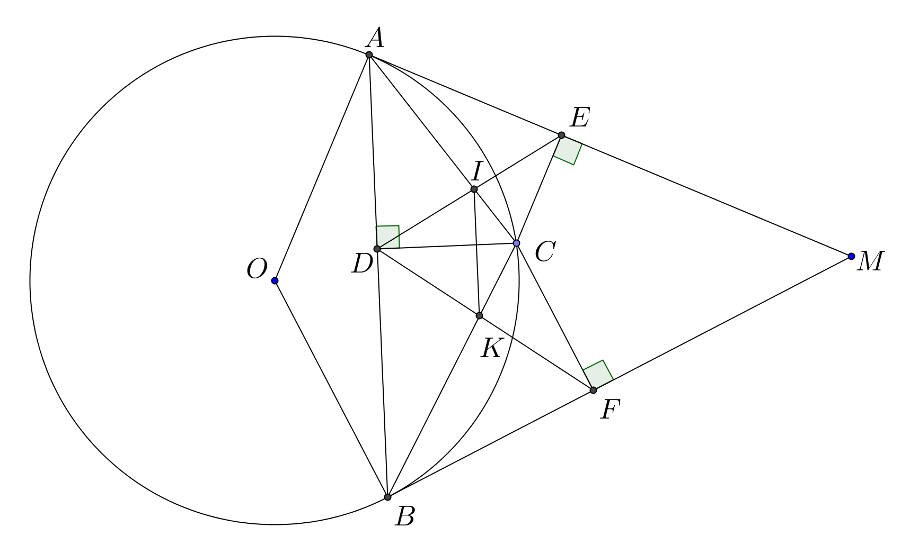
1. (1,0 điểm) Chứng minh tứ giác nội tiếp đường tròn.
 | 0,25
 | 0,25
 | 0,25
Tứ giác nội tiếp đường tròn. | 0,25
2.(1,0 điểm) Chứng minh rằng
Tứ giác nội tiếp | 0,25
Tứ giác nội tiếp | 0,25
Mà ( Cùng chắn cung ) | 0,25
 | 0,25
3.(1,0 điểm) Gọi là giao điểm của và , là giao điểm của và . Chứng minh
Tứ giác nội tiếp  (Chứng minh trên)  hay  Tứ giác nội tiếp  Mà (Cùng chắn cung ) | 0,25
Từ =  Tứ giác nội tiếp | 0,25
Suy ra  Mà (Chứng minh trên) | 0,25
//  Mà | 0,25
4. (1,0 điểm) Đường tròn ngoại tiếp hai tam giác và cắt nhau tại điểm thứ hai là . Chứng minh đường thẳng đi qua trung điểm của đoạn thẳng .
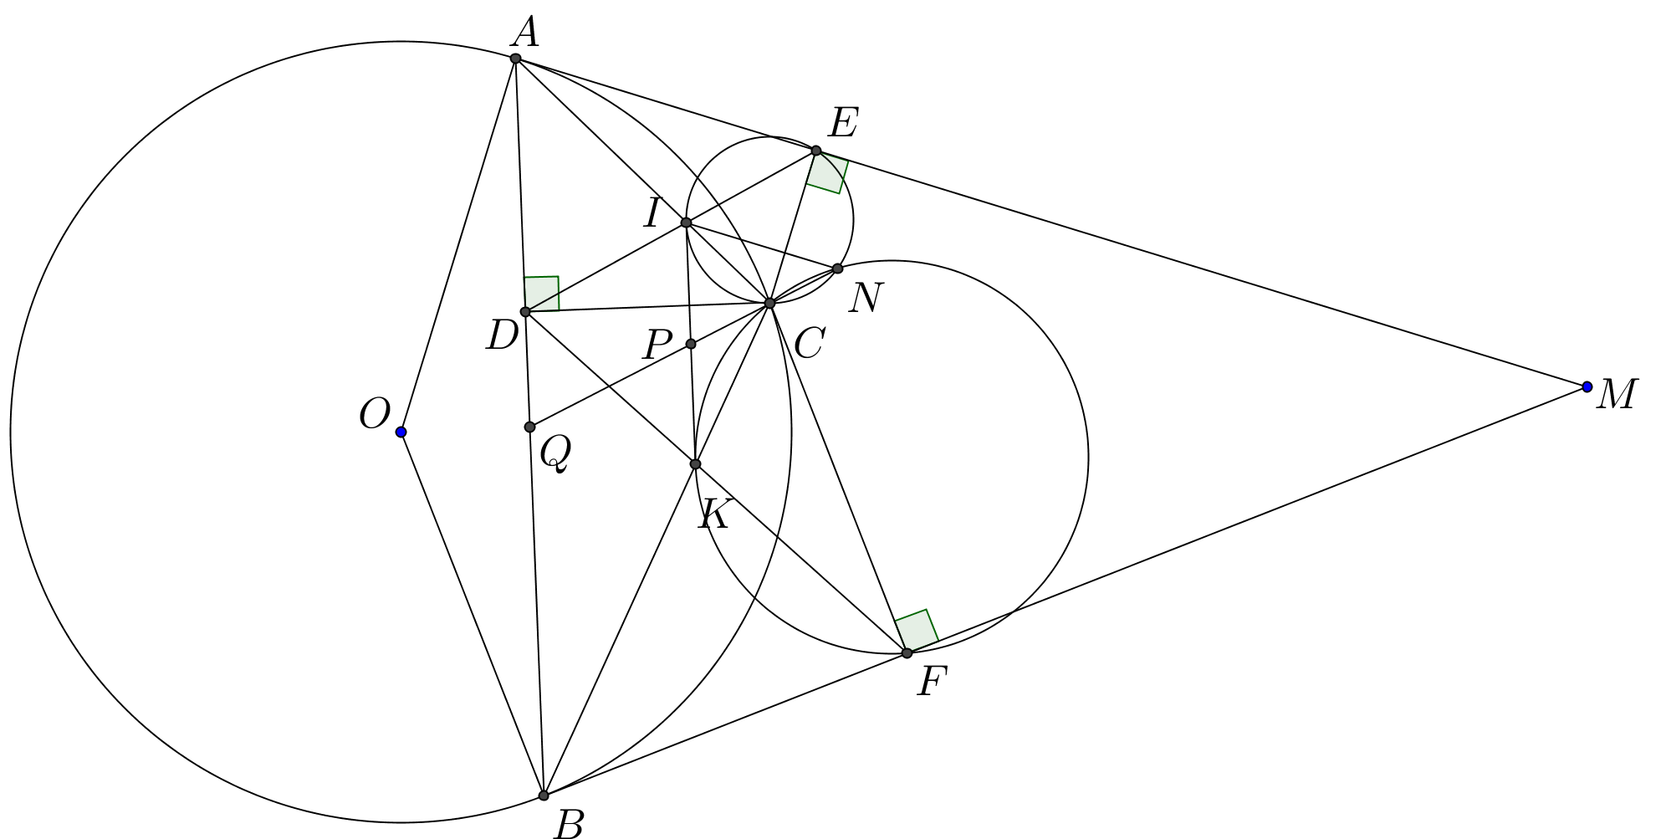  Gọi cắt lần lượt tại  (Chứng minh trên).  Tứ giác nội tiếp đường tròn hay  là tiếp tuyến của đường tròn ngoại tiếp tam giác  Chứng minh tương tự: là tiếp tuyến của đường tròn ngoại tiếp tam giác | 0,25
Xét hai tam giác có  chung, (cùng chắn cung ) | 0,25
Chứng minh tương tự:  Vậy | 0,25
//  Mà  Hay là trung điểm của | 0,25
Câu V. (1,0 điểm) Cho là các số không âm thỏa mãn . Chứng minh rằng:
Ta có:  (vì bc ≥ 0)  ⇒ | 0,25
⇒  ⇒ dấu = xảy ra ⇔ | 0,25
Tương tự: | 0,25
⇒  Dấu = xảy ra ⇔  (Khi trong ba số có một số bằng 1011 và hai số bằng 0). | 0,25

-----------------Hết-----------------
Tài liệu được chia sẻ bởi Website VnTeach.Com
https://www.vnteach.com

